Datum: 10. 12. 2020
Razred: 9.a
Predmet: ZGO
Pripomočki: zvezek

Pozdravljeni!
Danes boste včerajšnjo snov o širjenju 2. svetovne vojne prepisali v zvezek.

4) NEMŠKO OSVAJANJE EVROPE

Nemčija je med letoma 1939 in 1941 s taktiko BLISKOVITE VOJNE osvojila večino Evrope.
Po vrsti je zasedla: Poljsko, Dansko in Norveško, države Beneluksa, Francijo, Jugoslavijo ter Grčijo.
Zadnja operacija z bliskovito vojno je bil napad na Rusijo leta 1941.
Prvi poraz bliskovite vojne pa je bil napad na Veliko Britanijo leta 1940, ki pa ni bil uspešen, saj je niso uspeli zasesti in si je podrediti.
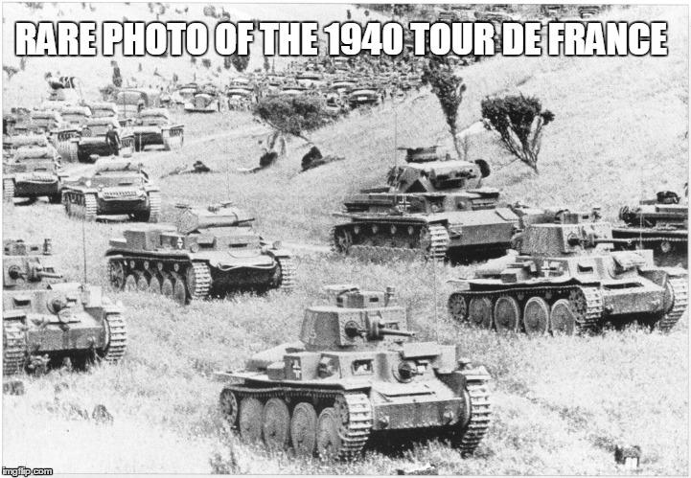
5) AMERIKA VSTOPI V 2. SV. VOJNO

Čeprav so Američani hoteli ostati nevtralni, so dejansko na več načinov pomagali Veliki Britaniji in s tem zaveznikom. V vojno pa so se vključili šele leta 1941, in sicer po napadu na Pearl Harbor, ki ga je izvedla Japonska 7. 12. 1941.
ZDA logično napovejo vojno Japonski, Američanom pa vojno napove Nemčija (kot je dogovorjeno v trojnem paktu med Nemčijo, Italijo in Japonsko – torej, da si pomagajo v slučaju vojne).
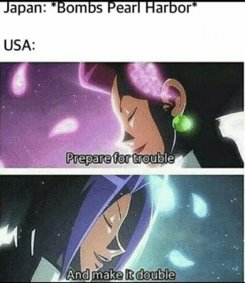

6) JAPONSKA NAPADE AZIJSKE DRŽAVE
V vojaškem duhu so svojo širitev Japonci pričeli že v zgodnjih 30 letih. Cilj je bil zasesti druge države, da bi razširili ozemlje in pridobili surovine.
Napadli so najprej Kitajsko, a je skozi leta niso uspeli osvojiti v celoti. Sovjetsko zvezo so pustili pri miru, saj je niso premagali niti v eni bitki.
Zato so se začeli širiti na jugovzhod Azije z namenom priti do Avstralije, pri tem pa osvojiti in nadzorovati čim več Tihega ocena.
Ostro so nastopili tudi proti prisotnosti in moči Združenih držav Amerike.
Njihovo obsežno osvajanje so ustavili Američani šele leta 1942. Avstralije niso osvojili, so pa veliko drugih tihomorskih držav.

In to je vse za danes!
Naslednji četrtek in petek pa bodo ure spet izvedene normalno. Torej, v četrtek naložena snov v spletno učilnico, v petek ''The Amazing Ivan Zoom Show''.

Imejte fajn vikend!

Učitelj Ivan

